Применение игровых методик преподавания на уроках анатомия и физиология человека, как способ развития коммуникативной деятельности у студентов колледжа
Для повышения качества преподавания на уроках анатомии и физиологии человека, необходимо создать условия для развития личности каждого студента через совершенствование системы преподавания, а именно активизировать познавательную деятельность, внимание учащихся, посредством игровых методик преподавания. Применение игровых методик позволяет вывести занятие на современный уровень, обеспечить сотрудничество между преподавателем и студентом, добиться формирования общих компетенций и изменить роль преподавателя на занятии как организатора познавательной деятельности студентов.
Игра - одно из проявлений когнитивной деятельности. В процессе игры происходит активное формирование интереса к предмету. У студентов появляются возможности реализовать свой потенциал. В процессе игры вырабатываются такие качества, как память, воображение, внимание, умение логически анализировать, сопоставлять факты и делать на основе этого выводы. Процесс игры обеспечивает вовлеченность каждого учащегося в активную деятельность. В ходе игры проявляются способности к импровизации и перевоплощениям, формируются уникальные условия, когда студенты могут самостоятельно получать необходимые знания и искать требуемую информацию.
На занятиях анатомии и физиологии человека мною используются ролевые игры, как по модели преподаватель-студент, так и игра в группе. Ролевые игры формируют у студентов опыт творческой деятельности, и закладывают фундамент личностно-ориентированного обучения. Сценарий игры разворачивается при непосредственном участии студентов. Знания по предмету добываются и эффективно усваиваются, через эмоциональное восприятие происходящих событий, а также непосредственное живое участие в игровом процессе.
Ролевые игры. Такой вид урока лучше использовать на уроках повторения и обобщения знаний, а также закрепления умений. Такие уроки проходят в форме известных телевизионных игра, например, КВН, «Что? Где? Когда?», «Звездный час». Также для закрепления материала проводятся уроки-конкурсы и соревнования.
Сюжетные игры. Учащиеся получают определенную роль, проигрываются игровые сценарии. Например, диалог от имени больного и органа. Сюжетная игра не занимает много времени, студенты с интересом и вниманием следят и участвуют в ней. Форма игры может быть массовой. Например, при изучении темы «Эндокринная система человека», учащиеся готовят суд над Поджелудочной железой, где сами выступают в роли судьи, обвинителей, обвиняемых. Рассматривают работу железы с позиции смежных предметов, которые они изучают, таких как: патология человека, фармакология, генетика и микробиология.
Можно использовать игры экологического характера, когда дети выступают в роли экологов, директоров предприятий, решающих экологические проблемы.
Такие игры способствуют углублению, закреплению учебного материала, помогают закрепить межпредметные связи. Активизация учащихся достигается личным участием и интересным сюжетом игры.
Интеллектуальные игры.
Различные интеллектуальные игры по своему механизму требуют от учащихся активной познавательной деятельности. К этой категории относятся так называемые задачи «на сообразительность» - шарады, головоломки, задачи-загадки. Отгадывание загадок можно рассматривать как процесс творческий, а саму загадку - как творческую задачу.
1) Шарады - задачи - необходимо разгадать задуманное слово, состоящее из нескольких частей. Каждая часть является самостоятельным словом. Для отгадывания шарады сначала даются признаки отдельных слов, частей, а потом дается слово, объединенное в одно целое, которое нужно отгадать. Шарада всегда отгадывается по частям, это облегчает отгадывание в целом.
1) Найти меня – простое дело,
Как ни хитри:
Я с «Б» – всегда снаружи тела,
А с «К» – всегда внутри. (Бровь – кровь.)
2) С буквой «Е» я на лице
И краснею от мороза.
А вот с «У» – плещусь в реке,
Спиннинг ваш лишь мне угроза. (Щека – щука.)
2. Кроссворд (словопересечение). Делается такой подбор слов, что при их пересечении можно было прочитать слово другого значения.
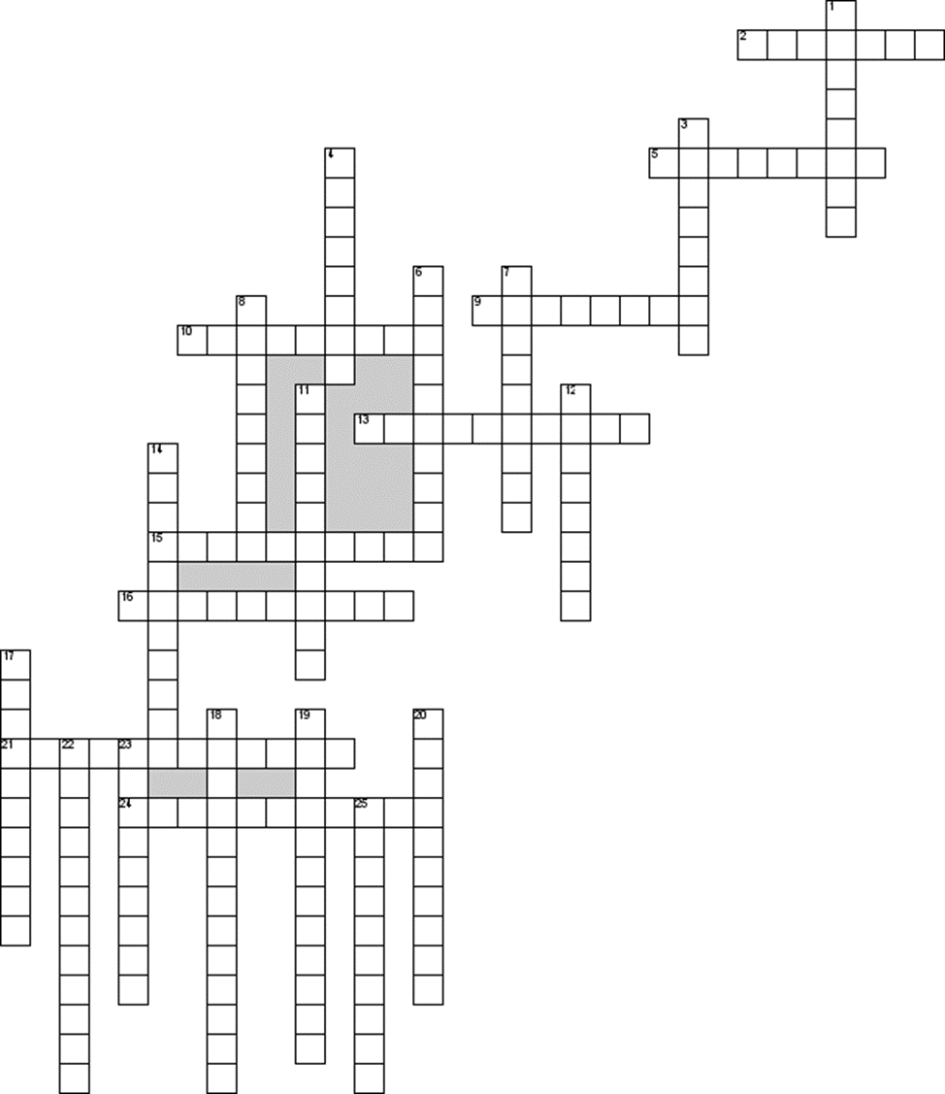
По горизонтали:
2. Как называется воспаление придаточных пазух?
5. Биологически активные специфические белковые вещества, которые катализируют химические реакции в процессе обмена веществ и энергии
9. Закругленная суженная часть сердца, обращенная вниз, вперед и влево
10. верхняя часть кожи
13. Какой сок выглядит в виде бесцветной жидкости, содержащей 0,4-0,5% соляной кислоты
15. Какая оболочка артерии состоит из слоя эндотелиальных клеток, расположенных на соединительном слое
16. Внутренняя оболочка матки
21. Изменение видового состава и количественных отношений нормальной микрофлоры кишечника
24. Совокупность всех процессов (механических, химических, преимущественно ферментативных), расщепляющих и преобразующих пищевые продукты до состояния пригодного для всасывания, усвоения и участия в обмене веществ потребившего пищу организма
По вертикали
1. Швы, с помощью которых соединяются кости мозгового отдела черепа
3. Среда в двенадцатиперстной кишке
4. Внутренний слой оболочки стенки сердца, представляется в виде довольно тонкой соединительнотканной оболочки, которая выстилает полости сердца
6. Наука о тканях
7. Отдел сердца, получающий кровь из предсердий и перекачивающие её в артерии
8. Воспаление слизистой оболочки сигмовидной кишки
11. Группа заболеваний и синдромов, при которых наблюдается воспаление поджелудочной железы
12. Наука, изучающая человека
14. Что отвечает за осанку
17. Основные неделящиеся клетки хрящевой ткани
18. Волнообразное сокращение стенок полых трубчатых органов пищевода, желудка, кишечника, способствующее продвижению их содержимого к выходным отверстиям
19. Основное функциональное свойство мышечной ткани
20. Воспаление желчного пузыря
22. Наука о внутренних органах
23. Придаток слепой кишки
25. Самая многочисленная группа лейкоцитов
3) Ребус - это игра, в которой зашифрованы слова, фраза или целые высказывания. Чтобы составить и прочитать ребус, нужно знать определенные правила. Учить детей разгадывать ребус надо от простого к сложному, объясняя правила разгадывания.
- Наука, получившая своё название от слов «рассечение и препарирование (анатомия).
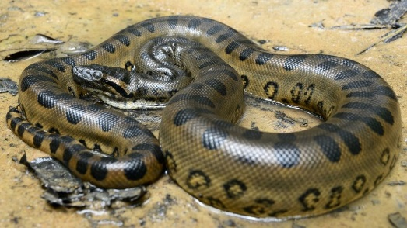,,,,, 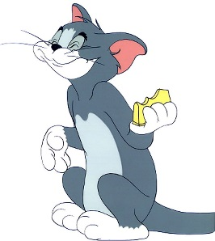 ,,,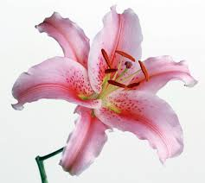
- Вид эпителия, выстилающий все поверхности в организме (кубический).
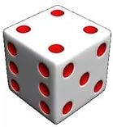, 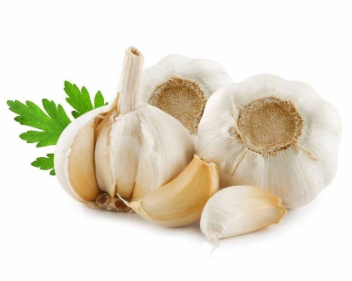,,, 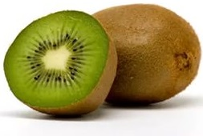

4) Чайнворд - образует цепочку наименований органов, частей тела, заболевания, которые зашифрованы начальными буквами или цифрами с вопросами к ним.
Адреналин – нефрит – таламус – сыворотка – ацинус – сустав – витамин – нейрон – нерв – вирус – сосуд – донор – ребро - осмос
А | Д | Р | Е | Н | А | Л | И | Н
Б | Е | В | Р | В | А | Р | О | Е
Р | Р | И | Е | И | Т | О | В | Ф
О | О | Р | Н | Т | С | Т | Ы | Р
С | Н | У | О | А | У | К | С | И
М | О | С | Р | М | С | А | У | Т
О | Д | О | Й | И | У | Ц | М | А
С | У | С | Е | Н | Н | и | А | Л

5) Рекорды человеческого тела – студентам предлагается сопоставить размеры, величины, особенности строение отдельных органов относительно друг друга: маленькое и большое, сильное и слабое, длинное и короткое.
Самая маленькая кость (наковальня) | Самая большая кость (бедренная)
Самая маленькая мышца тела (мышца среднего уха, способствующая движению стремечка) | Самая большая мышца (ягодичная)
Самая маленькая клетка (в мозжечке) | Самая большая клетка (в косном мозге)
Самая короткая кость(стремечко) | Самая длинная кость (бедренная)
Самый маленький сосуд (капилляр) | Самый большой сосуд (аорта)
Часть тела, которая не имеет кровоснабжения (роговица глаза) | Часть тела максимально снабжена кровеносными сосудами (головной мозг)
Самый большой орган (кожа)
Самая активная мышца (язык)
Самая выносливая мышца (миокард)

6) Загадки
1. Имеешь твердую походку,
И в тетради пишешь четко.
Кто нам в этом так помог?
За работой … (мозжечок).
2. Вмиг связаться с кислородом
Может только он один.
Он «живет» в эритроцитах.
Как зовут? (Гемоглобин).

Слабые ученики, как правило, безразличны к оценкам и все их усилия сводятся к получению хотя бы «тройки», в то время как успевающие дети стремятся получить больше знаний, лучшую оценку, а иные проявляют явный интерес к предмету, читая дополнительную литературу, посещая кружки и секции.
Разрешение какой-то определенной задачи в игре связано с активизации умственной деятельности. Одновременно развивается логическое мышление. В игре дети учатся наблюдать, сравнивать, классифицировать предметы по тем или иным признакам; упражнять память, внимание; проявлять сообразительность, находчивость, а главное – обретают интерес к учебной деятельности.
Можно считать, что игра выполнила свои функции на уроке в том случае, если она обеспечила не только освоение студентом конкретных учебных умений, но и способствовала воспитанию у студентов умения учиться.

